云服务器Debian8.6 单用户模式修改密码

1.VNC登录后，点击右上角Send CtrlAltDel；
2.重启到GRUB界面，按方向下键选择第二项，按键盘“e”进入编辑；
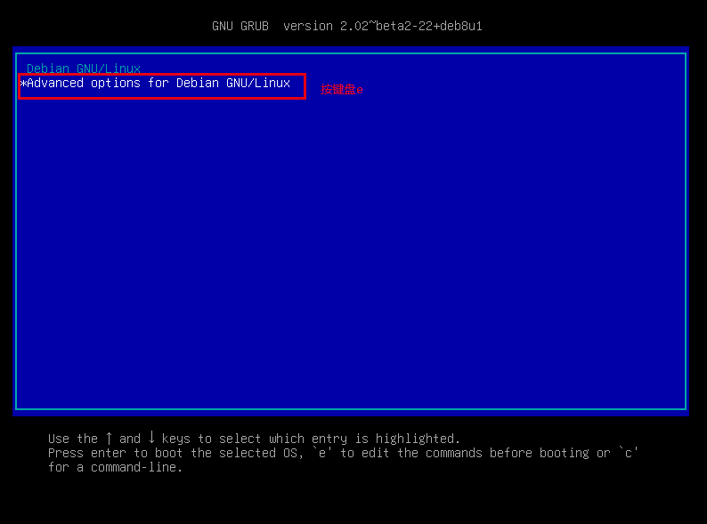
3、光标移至最下面，倒数第四行，找到ro single，将ro single 改成 rw single init=/bin/bash
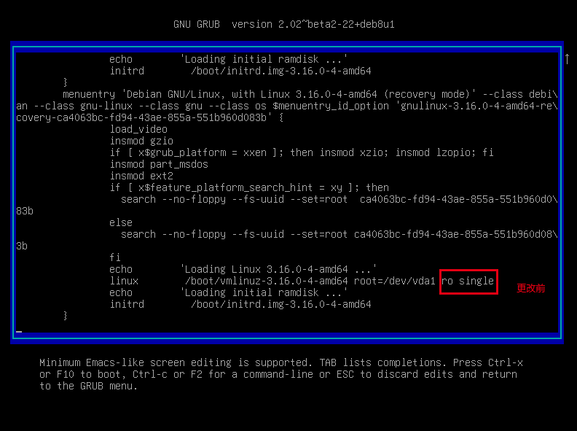
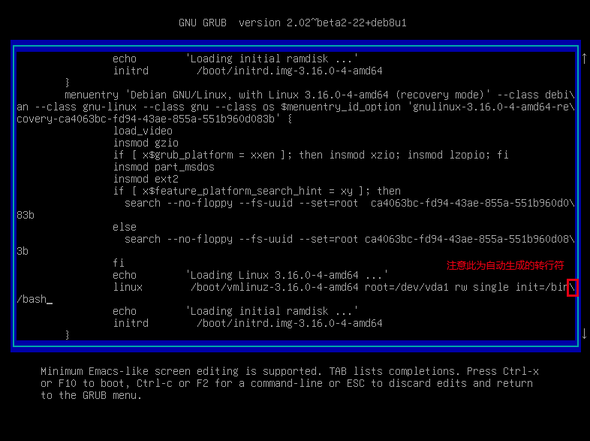
4.按键盘Ctrl + X ，在弹出界面选择（recovery mode），点击回车
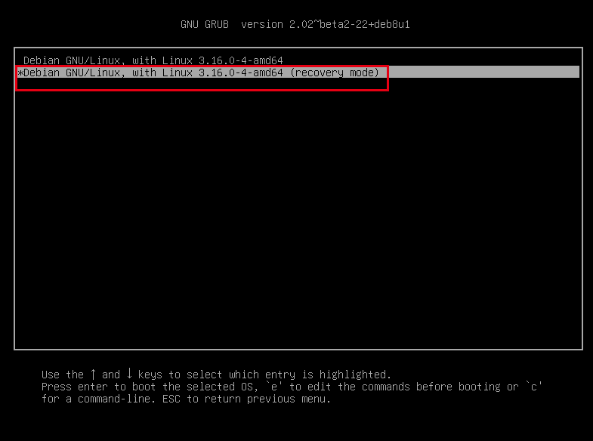
5.在下图界面键盘回车，弹出root@(none):/#单用户模式
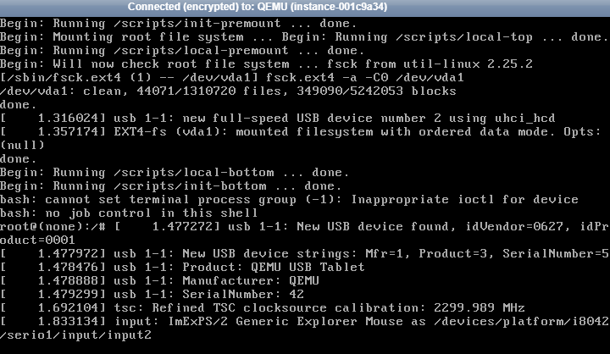
6.输入passwd root回车，并二次输入确认密码，完成密码修改
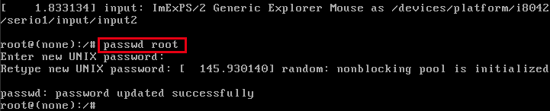
7.回到控制台选择云服务器重启，完成密码修改
注意：进入GRUB修改后，重启时间较长，请耐心等待。

